【参考答案】

（1）数据无缺失值异常值，无需处理*（缺失值、异常值各2分，共4分）*

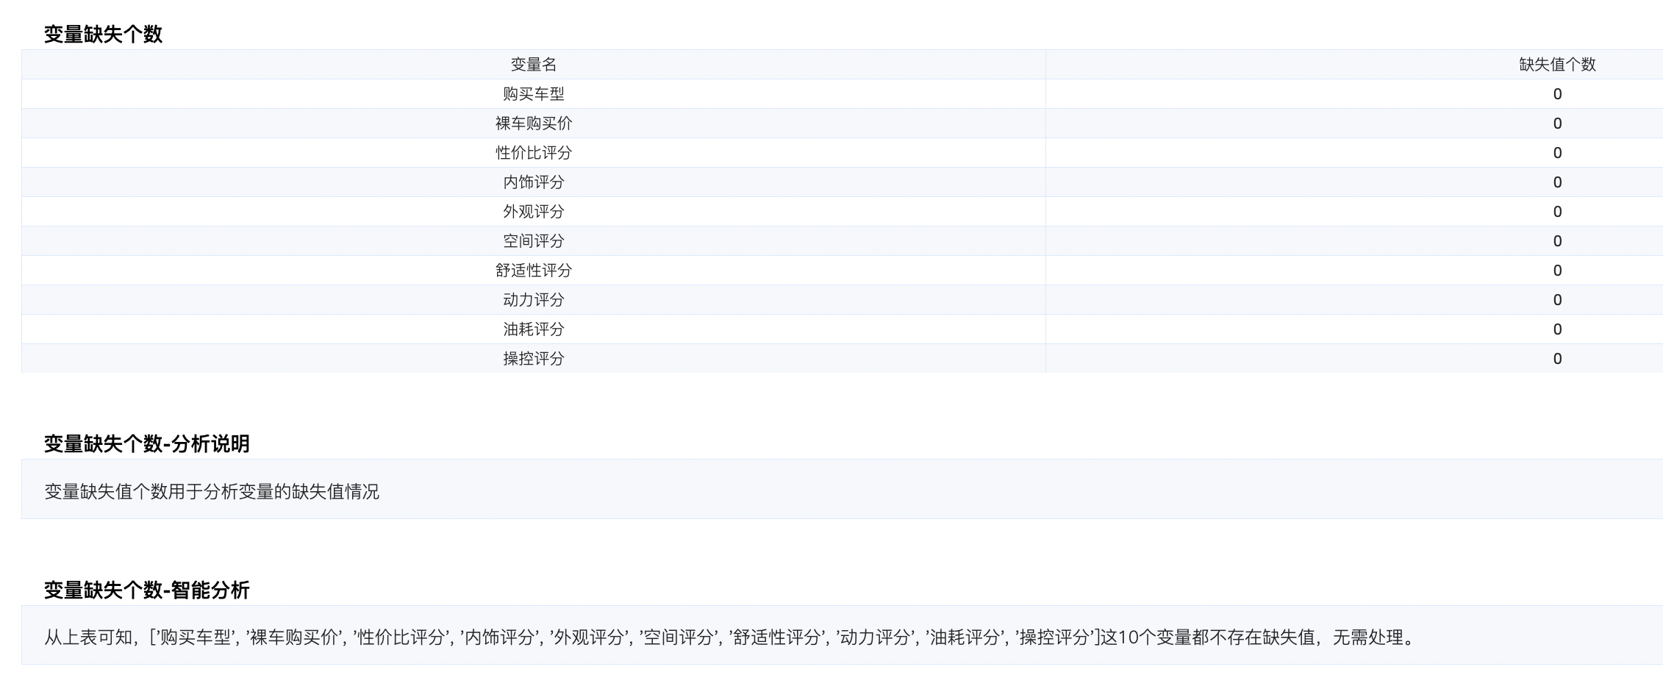

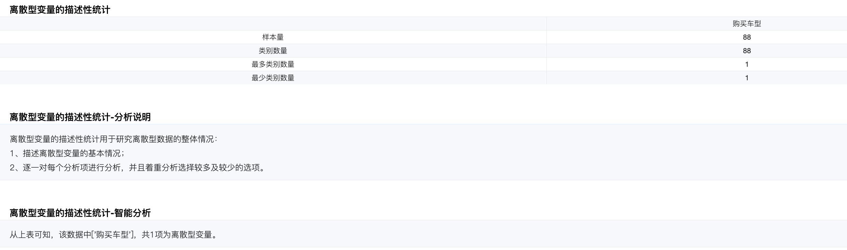

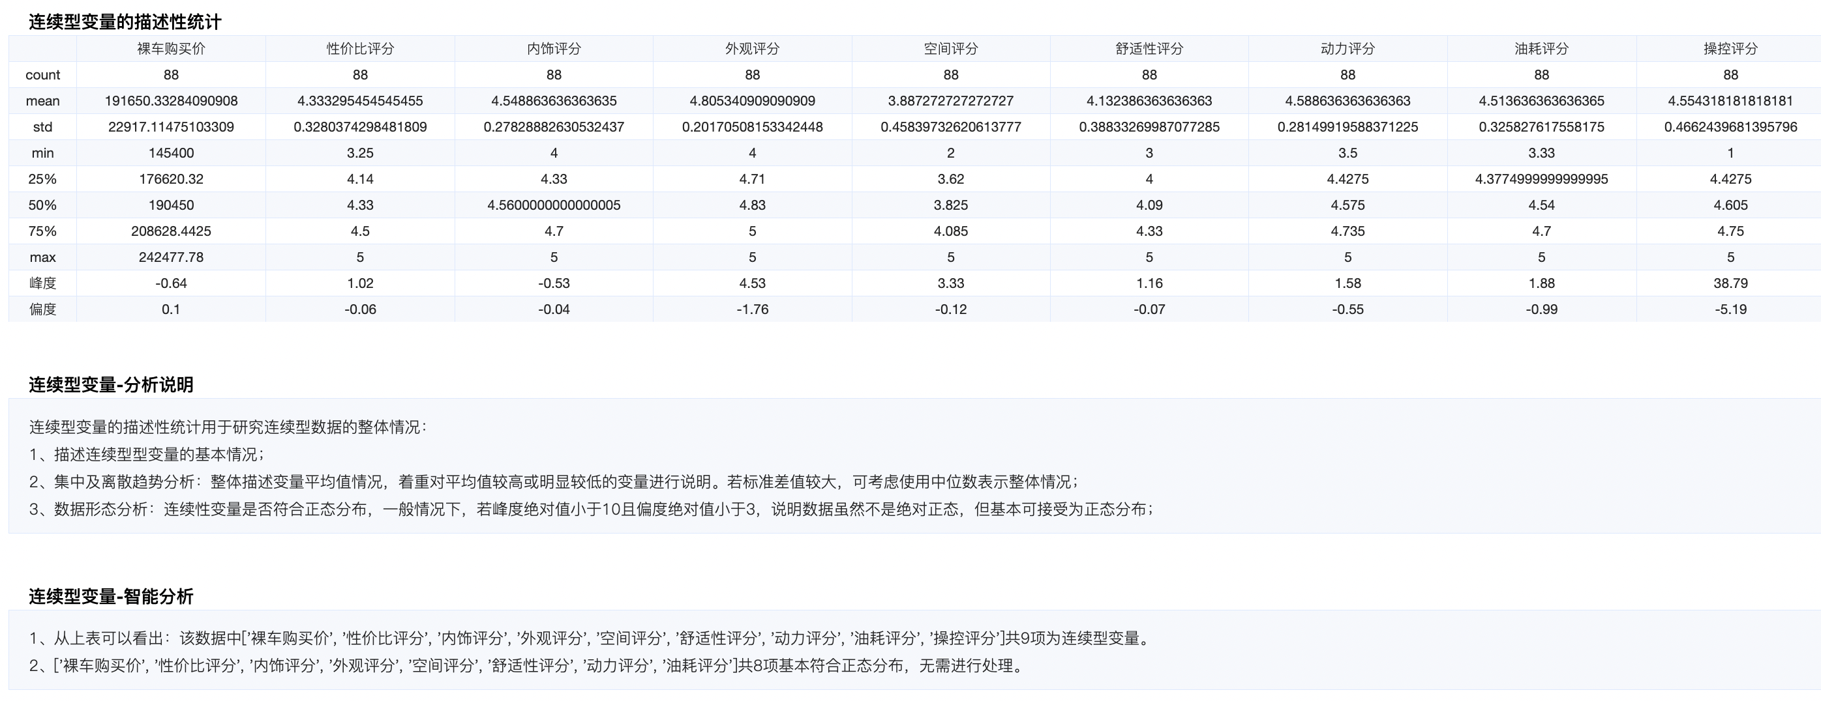

数据量纲分析（*量纲分析2分，标准化2分*）

['裸车购买价', '性价比评分', '内饰评分', '外观评分', '空间评分', '舒适性评分', '动力评分', '油耗评分', '操控评分']的量纲范围分别为[(145400.0, 242477.78), (3.25, 5.0), (4.0, 5.0), (4.0, 5.0), (2.0, 5.0), (3.0, 5.0), (3.5, 5.0), (3.33, 5.0), (1.0, 5.0)]，存在量纲差异，对数据进行最大最小规范化。

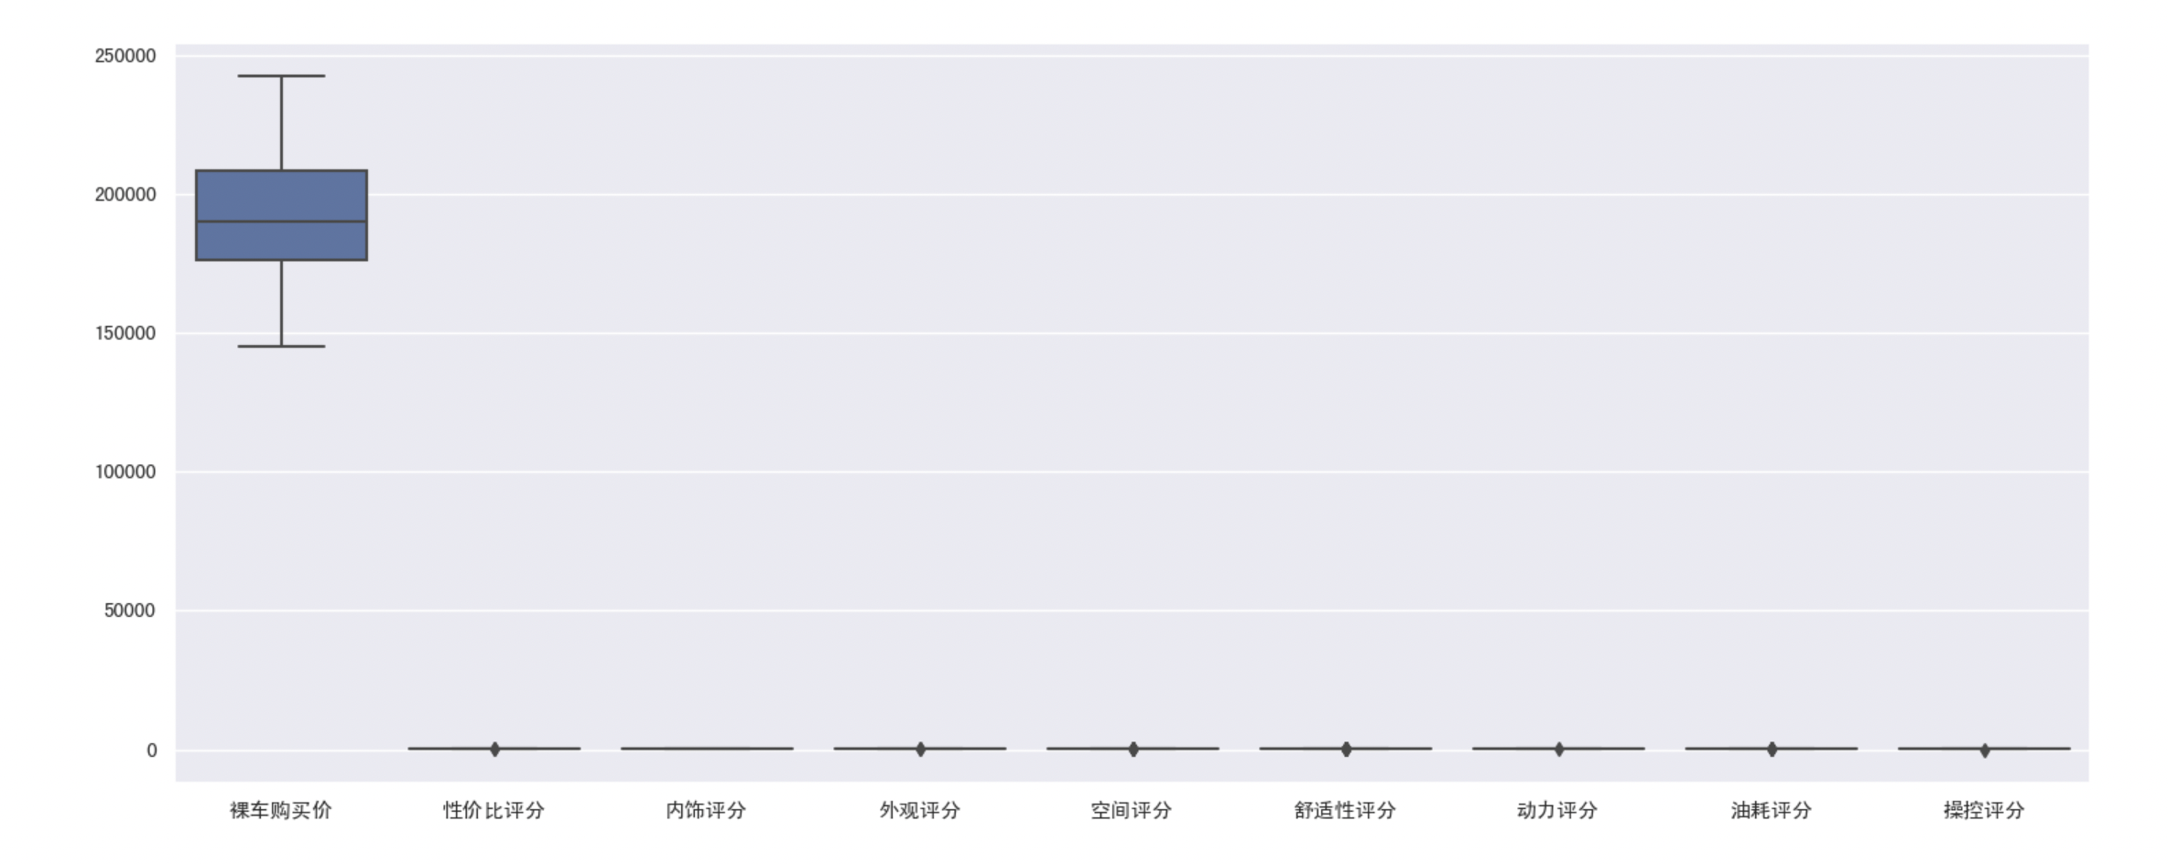

（2）对标准化数据进行主成分分析，选择5个主成分，主成分的累积贡献率如下图所示*（5分）*



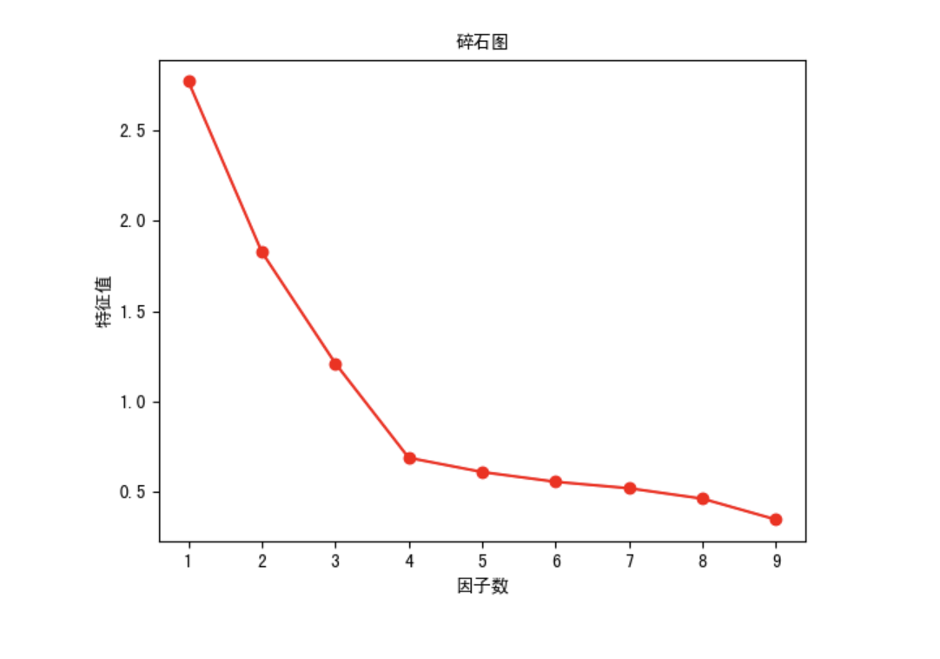

根据主成分分析结果写出排名前五的车型为：*（5分）*



汽车销售可多向客户介绍款型83、39、15、51和77的车型，相应增加这几款车型的制作量。*（2分）*

（3）因子分析与主成分分析的联系是:①两种分析方法都是一种降维、简化数据的技术。②两种分析的求解过程是类似的，都是从一个协方差阵出发，利用特征值、特征向量求解。因子分析可以说是主成分分析的姐妹篇，将主成分分析向前推进一步便导致因子分析。因子分析也可以说成是主成分分析的逆问题。如果说主成分分析是将原指标综合、归纳，那么因子分析可以说是将原指标给予分解、演绎。

因子分析与主成分分析的主要区别是:主成分分析本质上是一种线性变换，将原始坐标变换到变异程度大的方向上为止，突出数据变异的方向，归纳重要信息。而因子分析是从显在变量去提炼潜在因子的过程。此外，主成分分析不需要构造分析模型而因子分析要构造因子模型。*（回答合理正确即可，酌情给分，每条1分，共5分）*

